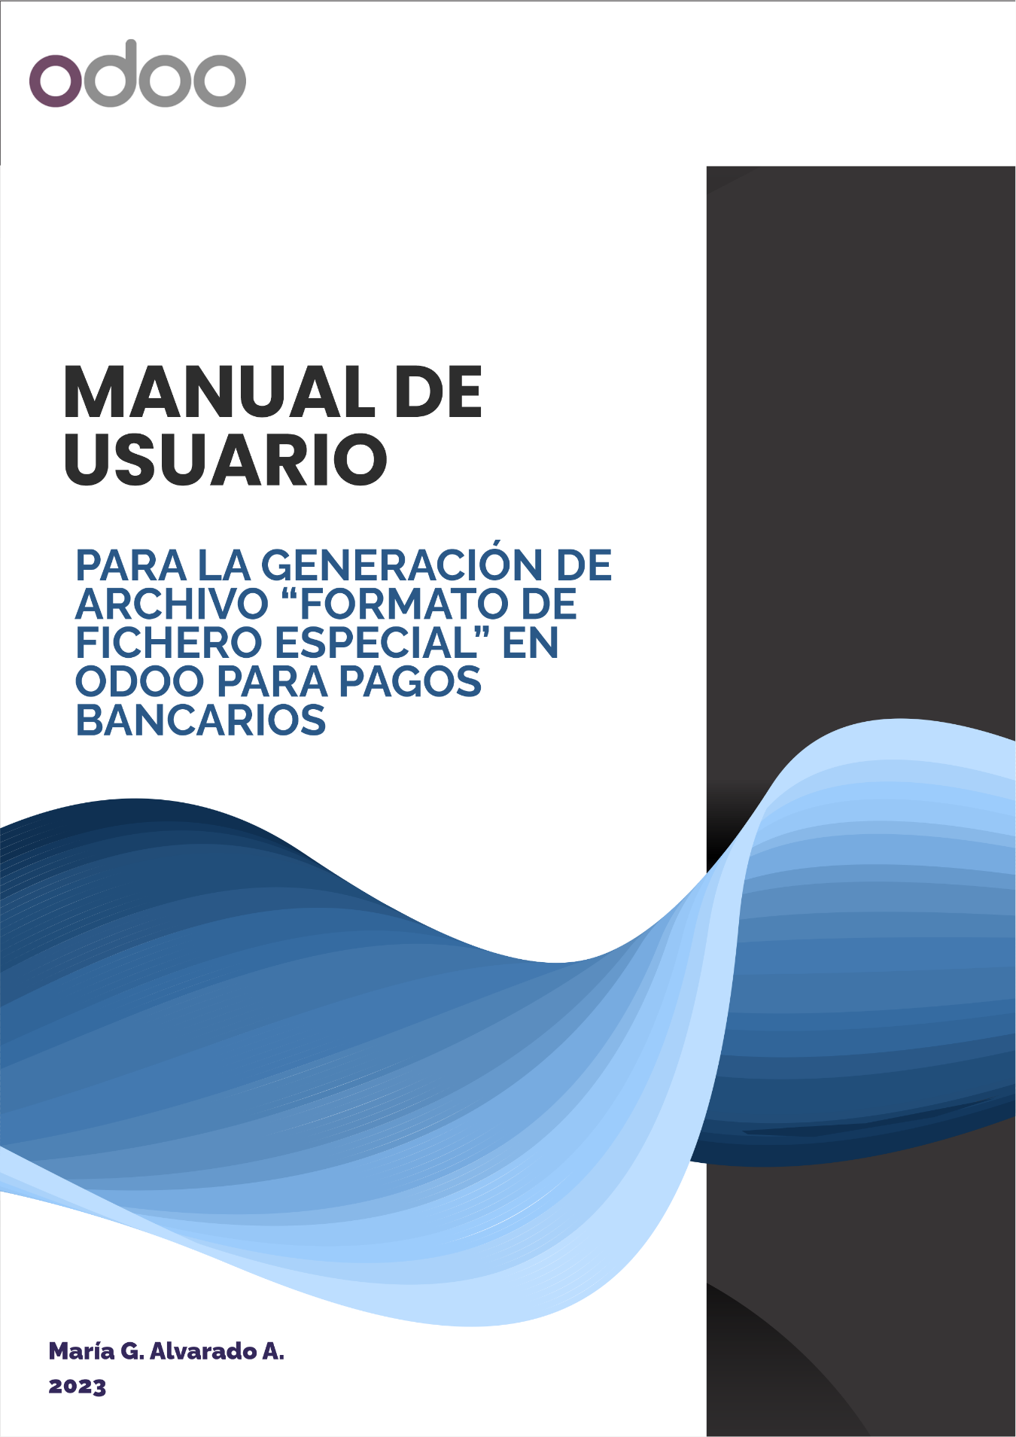

**MANUAL DE USUARIO PARA LA GENERACIÓN DE ARCHIVO “FORMATO DE FICHERO ESPECIAL” EN ODOO PARA PAGOS BANCARIOS**

*María Alvarado*

# **ÍNDICE DE CONTENIDOS**

**ÍNDICE DE CONTENIDOS** 2

**INTRODUCCIÓN** 3

**Parte 1: Antecedentes y Justificación** 4

**Parte 2: Requisitos del Sistema** 5

**Parte 3: Gestión de Empleados** 6

**Parte 4: Contrato de Empleados** 9

**Parte 5: Registro de Asistencias y Ausencias** 11

**Módulo de Asistencias** 11

**Módulo de Ausencias** 12

**Parte 6: Gestión de Nómina** 14

**Parte 7: Generación del "Formato de Fichero Especial"** 17

**Parte 8: Mantenimiento y Solución de Problemas** 20

**CONCLUSIÓN** 22

# **INTRODUCCIÓN**

Bienvenido al Manual de Usuario de la reingeniería del módulo de nómina en Odoo, diseñado para **optimizar y simplificar la gestión de recursos humanos en el Departamento de Talento Humano de la Universidad Politécnica Territorial de Yaracuy Arístides Bastidas.** Este proyecto se enfoca en la creación de un proceso eficiente para la generación de archivos de pago, específicamente el **"Formato de Fichero Especial,"** que facilitará los pagos a empleados, incluyendo docentes, administrativos y obreros, a través de los bancos: **Banco de Venezuela y Banco Bicentenario.**

La Universidad Politécnica Territorial de Yaracuy Arístides Bastidas reconoce la importancia de una gestión de recursos humanos eficaz y precisa para **garantizar el bienestar de su personal y el cumplimiento de las obligaciones financieras**. Esta reingeniería tiene como objetivo principal simplificar los procesos de nómina, minimizar errores y agilizar el pago a los empleados.

En este manual, encontrarás información detallada sobre **cómo utilizar la nueva funcionalidad en Odoo, desde la gestión de empleados hasta la generación del archivo "Formato de Fichero Especial" y su integración con la plataforma "Patria"** para realizar los pagos bancarios de manera eficiente y segura.

Esperamos que esta herramienta sea de gran utilidad en tu labor diaria en el Departamento de Talento Humano de la Universidad Politécnica Territorial de Yaracuy Arístides Bastidas y que **contribuya al logro de tus objetivos de gestión de recursos humanos.**

## **Parte 1: Antecedentes y Justificación**

Hasta la fecha, en el Departamento de Talento Humano de la Universidad Politécnica Territorial de Yaracuy, la gestión de la nómina se ha llevado a cabo mediante el uso de un sistema llamado **Sistema Único para la Gestión Administrativa Universitaria (SUGAU),** desarrollado en php 5. A lo largo del tiempo, este sistema se ha enfrentado a **desafíos significativos debido a su desactualización,** lo que ha resultado en diversas fallas en sus tablas, problemas de seguridad y la necesidad de **utilizar aplicaciones obsoletas para acceder a la información.** De hecho, la situación llegó al punto en el que se mantenía una tabla no relacional en Excel para comprobar posibles errores en la nómina.

**Razones y Beneficios de la Reingeniería**

|  |  |  |
| --- | --- | --- |
|  | Razones | Beneficios |
| Seguridad y confidencialidad | El sistema SUGAU basado en php 5 ha demostrado ser vulnerable a problemas de seguridad, lo que pone en riesgo la confidencialidad de los datos de los empleados. | La nueva solución en Odoo se mantendrá actualizada y proporcionará un mayor nivel de seguridad, protegiendo de manera efectiva los datos confidenciales de los empleados. |
| Eficiencia operativa | El sistema obsoleto dificulta la eficiencia en el manejo de la nómina y la gestión de recursos humanos en general. Los procesos manuales y las aplicaciones anticuadas conllevan a una pérdida de tiempo y recursos. | La reingeniería permitirá procesos más eficientes y precisos en la gestión de la nómina, eliminando la necesidad de procedimientos manuales y tablas en Excel. |
| Experiencia del Usuario | La experiencia del usuario se ha visto gravemente afectada debido a la complejidad y los errores recurrentes del sistema. Esto ha generado frustración y dificultades para los usuarios que trabajan con la nómina a diario. | Los empleados del Departamento de Talento Humano experimentarán una mejora significativa en su experiencia de usuario, lo que se traducirá en un aumento de la productividad y la satisfacción. |
| Escalabilidad | El sistema SUGAU no es escalable debido a su arquitectura obsoleta y limitada, diseñada en php 5. Esto dificulta la capacidad de adaptación y crecimiento a medida que las necesidades de la Universidad evolucionan. | La nueva plataforma en Odoo permitirá una mayor escalabilidad a medida que las necesidades de la Universidad evolucionen con el tiempo |

## **Parte 2: Requisitos del Sistema**

|  |  |
| --- | --- |
| Servidor de Producción | Respaldo y Almacenamiento |
| Procesador: Mínimo Intel Core i5 o equivalente para cargas de trabajo empresariales.  Memoria RAM: Mínimo 8 GB, se recomiendan 16 GB o más para manejar múltiples usuarios y procesos.  Almacenamiento: Disco duro SSD con al menos 256 GB de espacio disponible.  Conexión a Internet estable y rápida. | * Implementar un sistema de respaldo regular y seguro para mantener la integridad de los datos. * Asegurar espacio de almacenamiento adicional para archivos adjuntos y copias de seguridad. |

## **Parte 3: Gestión de Empleados**

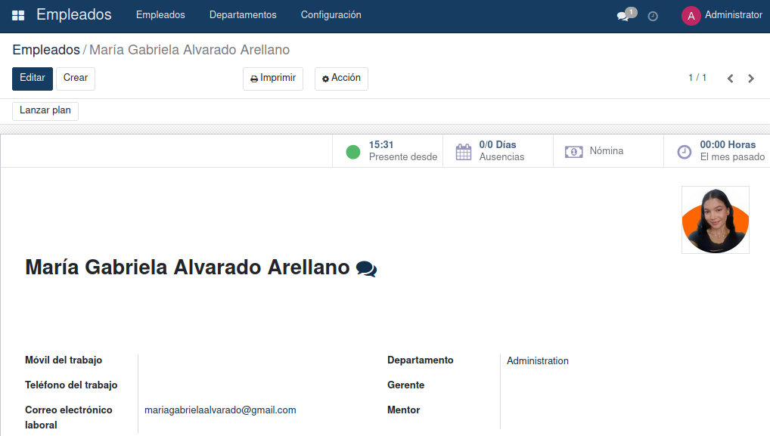

La interfaz de los empleados en el sistema Odoo brinda una plataforma intuitiva que facilita la gestión y el acceso a la información individual. **A través de esta interfaz, los empleados pueden visualizar y actualizar datos personales.** Esta herramienta empodera a los empleados al poner a su disposición un medio sencillo para interactuar con su información laboral y realizar acciones pertinentes de manera autónoma.

Para crear un empleado, **será necesario hacer click en el botón “Crear” en la parte superior izquierda de la pantalla.**

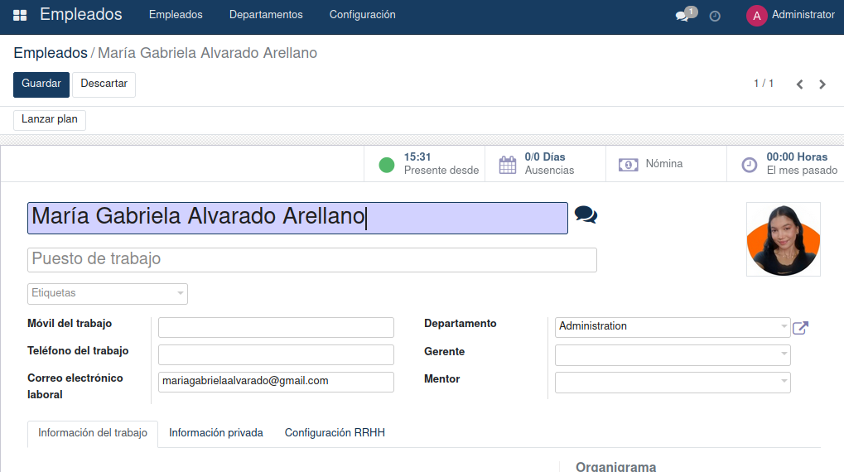

La interfaz "Crear/Editar Empleados" en el sistema Odoo proporciona a los administradores y encargados de recursos humanos una plataforma intuitiva y eficiente para ingresar y modificar la información de los empleados de manera individual**. Con esta herramienta, los responsables pueden mantener registros precisos y actualizados, optimizando la gestión de recursos humanos** en el entorno de la Universidad Politécnica Territorial de Yaracuy Arístides Bastidas.

*Tab* **Información del Trabajo:** contiene detalles cruciales sobre la posición laboral del empleado. Aquí se registran el puesto que ocupa, el departamento al que pertenece y el gerente a cargo. También se pueden añadir etiquetas para categorizar al empleado y establecer su mentor, si corresponde. **Esta sección proporciona una vista integral de la posición y la relación laboral del empleado dentro de la organización.**

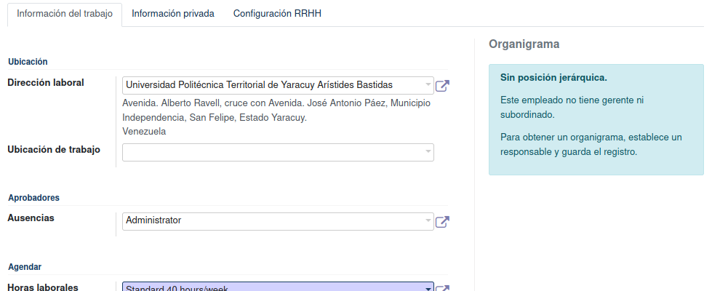

*Tab* **Información Privada:** Una sección reservada que alberga datos personales y confidenciales del empleado, como información de contacto personal, dirección residencial y contactos sensibles. En esta sección, es necesario asignar datos como:

* **Nacionalidad (País).**
* **N° de identificación (cédula).**
* **Número de cuenta bancaria.**

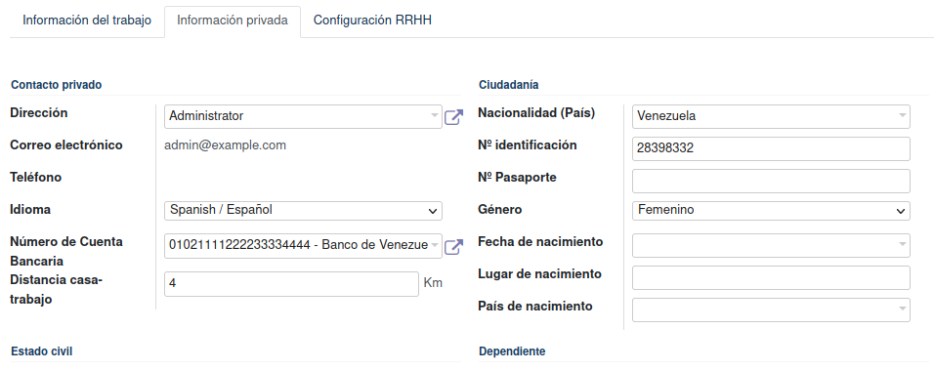

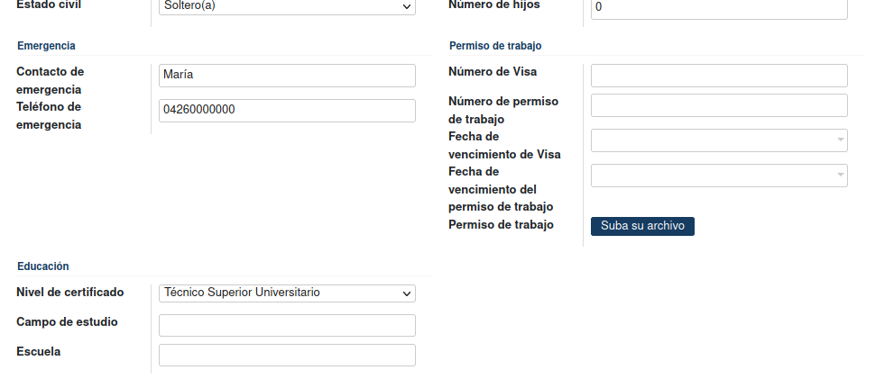

*Tab* **Configuración RR.HH:** Una sección dedicada a la configuración y ajustes relacionados con la gestión de recursos humanos en el sistema, incluyendo políticas de vacaciones, estructura jerárquica, flujos de trabajo y otras configuraciones específicas del departamento de recursos humanos.

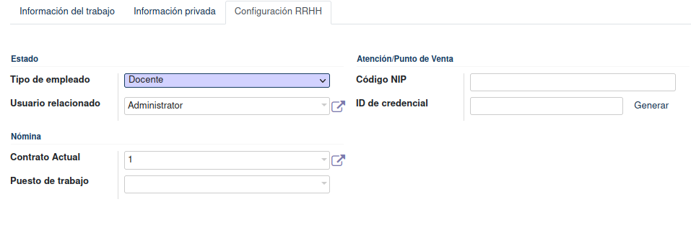

**Departamentos:** La interfaz "Departamentos" en un sistema ERP como Odoo proporciona a los empleados una vista organizada de los distintos departamentos o áreas funcionales dentro de la organización. **Esta interfaz generalmente presenta una lista de los departamentos disponibles, cada uno identificado por su nombre o una etiqueta descriptiva.** Al hacer clic en un departamento específico, los empleados pueden acceder a información detallada sobre ese departamento, como su estructura organizativa, responsabilidades, miembros del equipo y otros recursos relevantes.

Para crear un nuevo departamento, será necesario dar **click en el botón “crear” ubicado en la parte superior izquierda de la pantalla:**

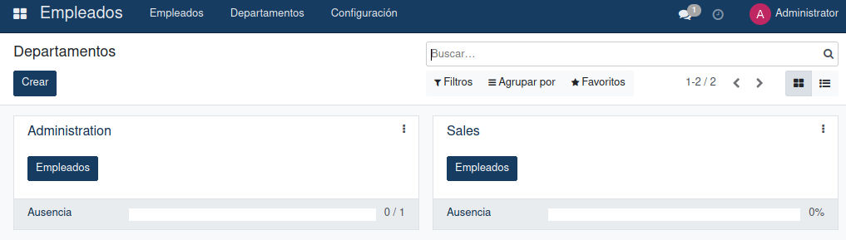

En este sentido, para crear o editar un departamento, se debe asignar el nombre, el departamento padre (si lo tiene) y el gerente:

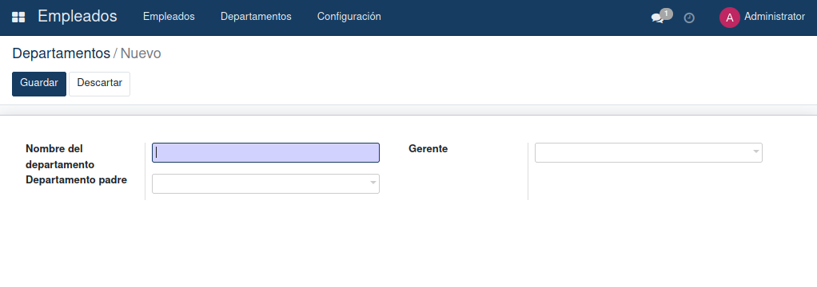

## **Parte 4: Contrato de Empleados**

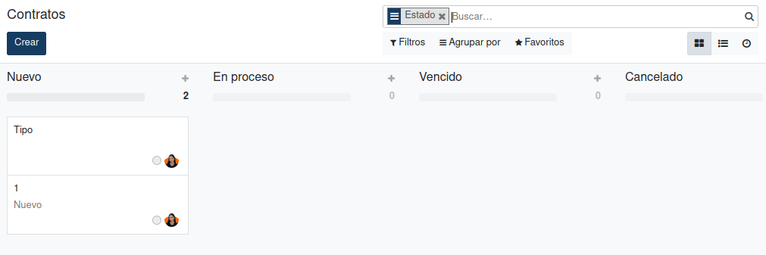

El módulo "Contrato de los Empleados" en un sistema como Odoo se refiere a la parte del software que se encarga de gestionar los contratos laborales individuales de los empleados dentro de una organización. Este módulo permite a los departamentos de recursos humanos y administración tener un registro estructurado y accesible de los términos y condiciones de empleo de cada miembro del equipo. **Este módulo permite ver cuando los contratos están nuevos, en proceso, vencidos o cancelados; asimismo, proporciona un estatus (verde, rojo o gris) para cada uno de los flujos mencionados.**

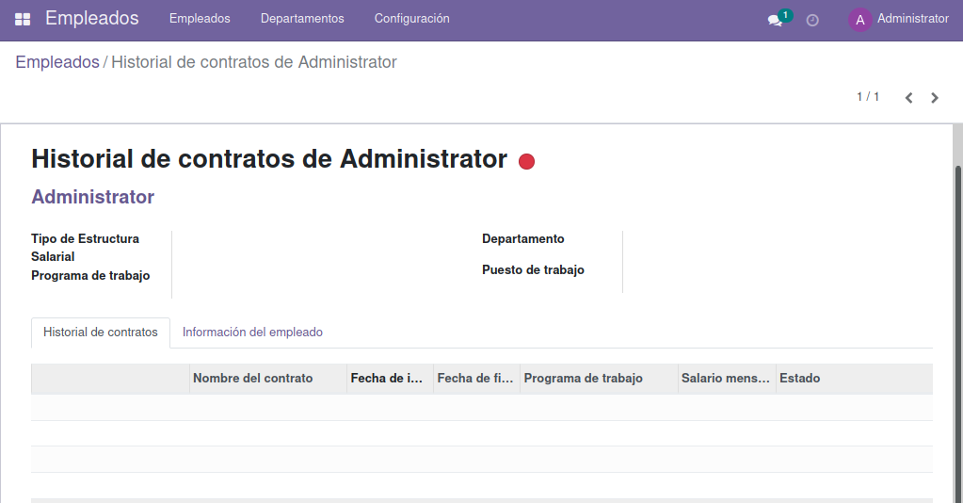

La interfaz **"Historial del Contrato del Empleado"** presenta un registro cronológico de los contratos anteriores y actuales de un empleado, incluyendo fechas de inicio y finalización, tipos de contrato, cambios salariales y otros detalles relevantes, **ofreciendo una vista histórica de su relación laboral en la organización.**

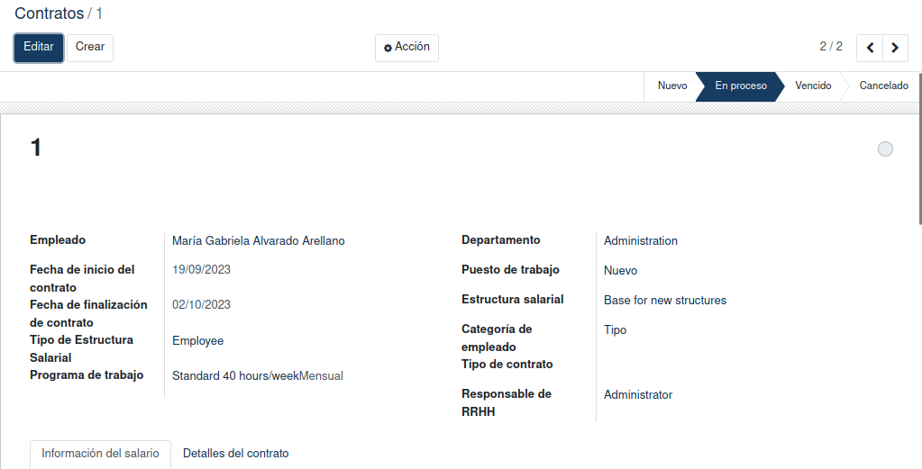

*Tab* **Información del Salario:** La pestaña "Información del Salario" suele contener detalles relevantes sobre el componente salarial de los empleados en un sistema como Odoo u otro sistema de gestión de recursos humanos. **A través de esta pestaña, se pueden capturar y administrar elementos clave relacionados con la compensación del empleado.**

En esta sección es necesario agregar en el campo **“Salario”** el monto completo del empleado (docente, administrativo u obrero), puesto que será aquella que **se verá reflejada en el “Formato de Fichero Especial”.**

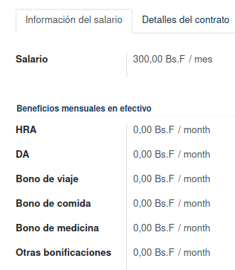

*Tab* **Detalles del Contrato:** La pestaña "Detalles del Contrato" generalmente **contiene información específica y detallada relacionada con los términos, condiciones y acuerdos contractuales de un empleado en un sistema de gestión de recursos humanos.** A través de esta pestaña, los responsables de recursos humanos y administración pueden registrar y acceder a información importante que define la relación laboral entre el empleado y la organización.

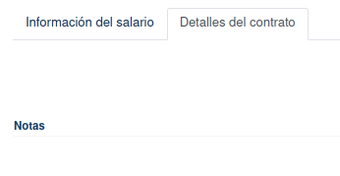

## **Parte 5: Registro de Asistencias y Ausencias**

### **Módulo de Asistencias**

El módulo de asistencias en un sistema de gestión como Odoo se encarga de **registrar y rastrear la presencia y ausencia de los empleados en el lugar de trabajo.** Proporciona una herramienta para gestionar el tiempo laboral de manera eficiente y precisa, lo que es esencial para la administración de recursos humanos y la nómina.

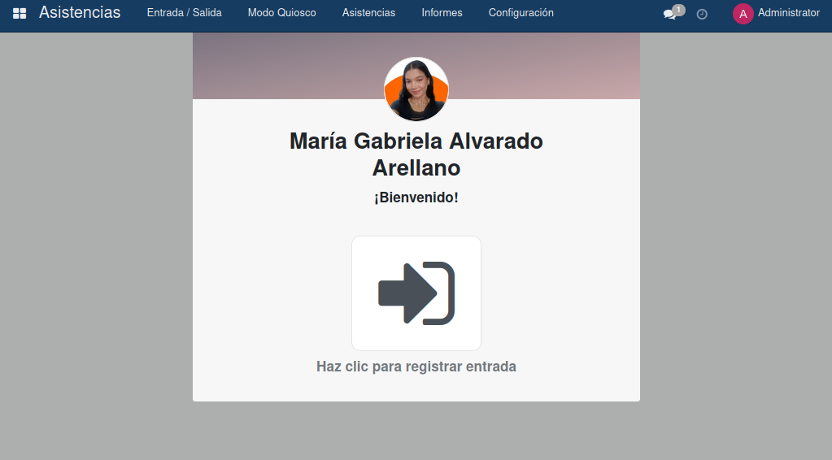

**La función de registro de tiempo que permite a los empleados marcar su entrada y salida en el lugar de trabajo,** rastreando su asistencia diaria y facilitando el cálculo preciso de las horas trabajadas.

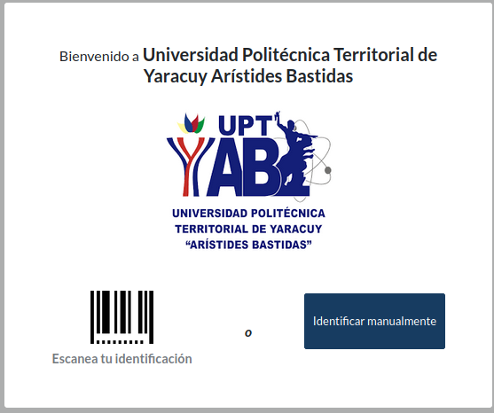

Un modo de interfaz simplificado y autónomo en el que los empleados pueden registrar su asistencia en un dispositivo compartido, como una tableta o quiosco, **sin necesidad de iniciar sesión en un sistema completo.**

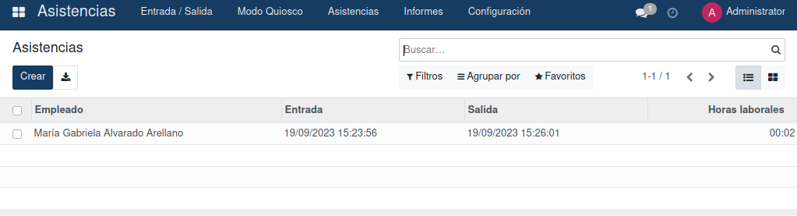

El registro sistemático y seguimiento de **la presencia y ausencia de los empleados en el trabajo,** incluyendo el control de horarios, solicitudes de vacaciones y seguimiento de ausencias.

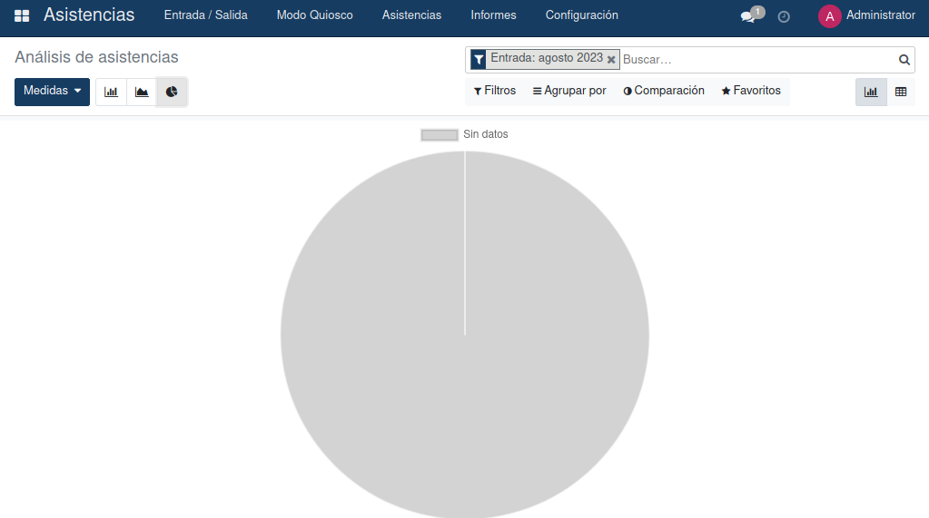

Resultados visuales y datos estructurados que **se generan a partir de la información de asistencias, proporcionando una visión detallada de aspectos relevantes para la toma de decisiones y la gestión de recursos humanos.** Es preciso aclarar que se puede observar la información en forma de histogramas, polígono de frecuencias o diagrama circular.

### **Módulo de Ausencias**

El módulo de ausencias en un sistema de gestión como Odoo **se encarga de manejar y rastrear las diferentes formas de ausencia de los empleados,** como vacaciones, licencias médicas, permisos personales y otros tipos de ausencias.

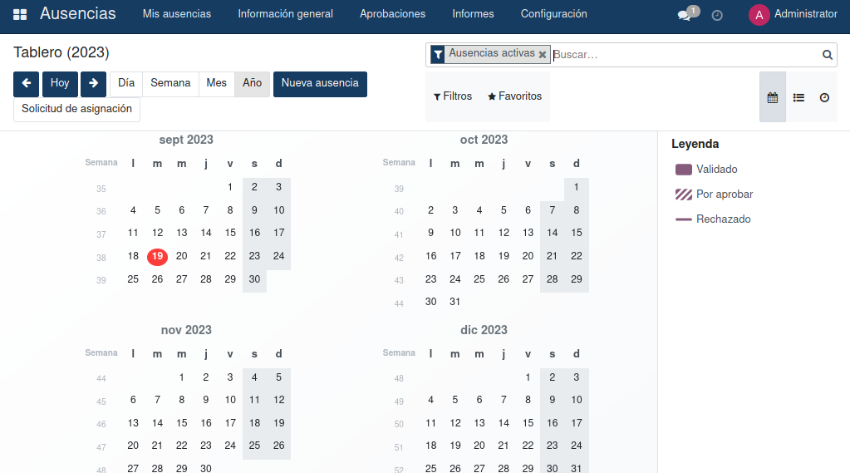

En el módulo de ausencias de Odoo proporciona a los empleados una visión general de su propio registro de ausencias y permisos en el sistema**. En este tablero, los empleados pueden ver las fechas de sus ausencias, el estado de las solicitudes, así como cualquier comentario relacionado con sus ausencias**.

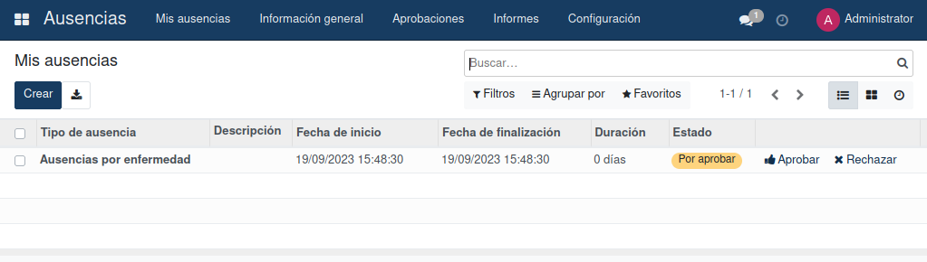 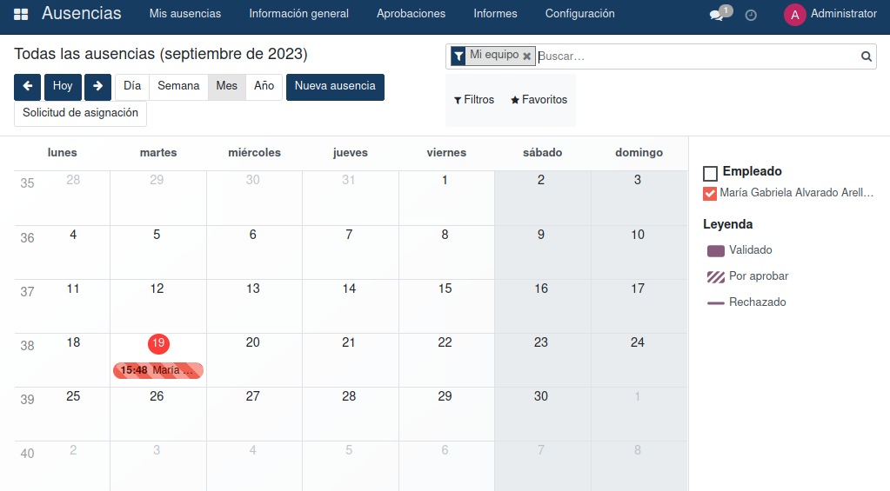

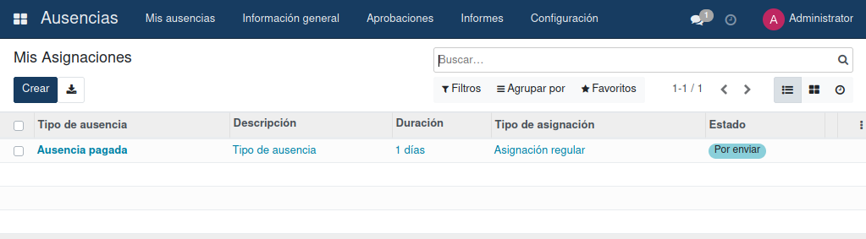

El área de asignaciones, es una sección que presenta una vista consolidada de la información clave sobre las ausencias de los empleados, **incluyendo tipos de ausencias, fechas, estado de aprobación y detalles relevantes, ofreciendo una visión rápida y accesible.**

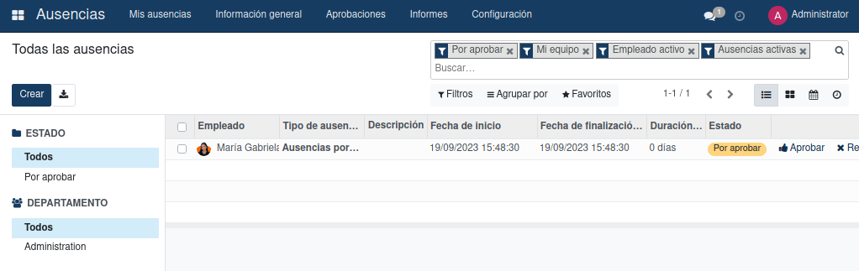

**Asimismo, el administrador se puede encargar de aprobar ausencias. Un área que se enfoca en la gestión y aprobación de las solicitudes de ausencias enviadas por los empleados,** permitiendo a los supervisores y recursos humanos revisar, aprobar o rechazar las solicitudes de manera eficiente.

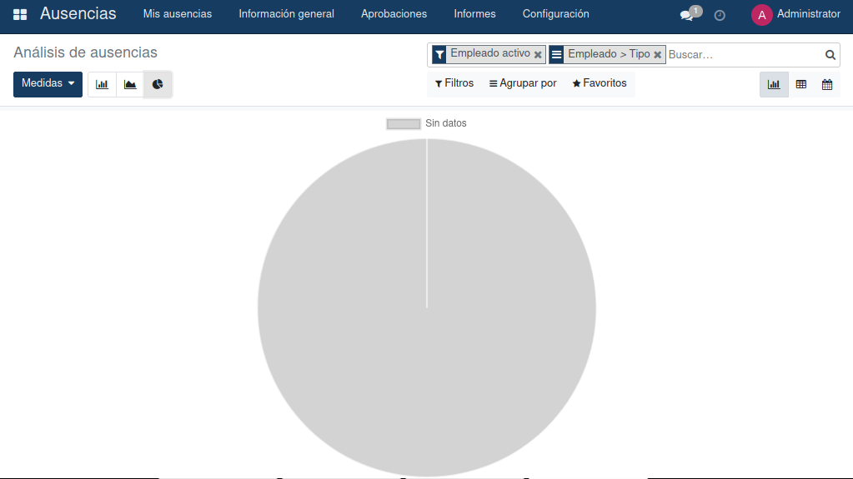

**También se pueden obtener informes de las ausencias de los empleados.** Conjunto de resultados visuales y datos resumidos derivados de la información de ausencias, proporcionando información valiosa sobre patrones de ausencia, saldos de días libres y otros aspectos clave para la toma de decisiones y la planificación.

## **Parte 6: Gestión de Nómina**

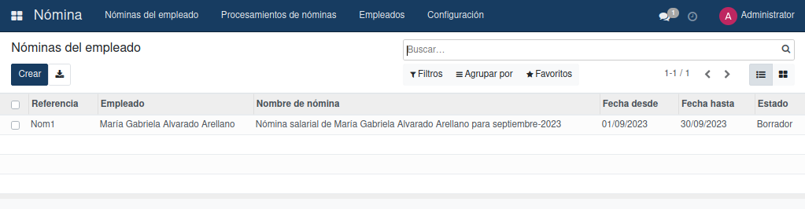

La función de **"Nóminas del Empleado"** en un sistema como Odoo se centra en administrar y calcular la compensación monetaria que los empleados deben recibir por su trabajo. **Esta función abarca todo el proceso de generar y distribuir los salarios de manera precisa y oportuna.** Para crear una nueva nómina a un empleado, será necesario dar click en el botón “crear” ubicado en la parte superior derecha de la página. En este sentido, **es importante rellenar el campo del contrato actual del empleado, ya que ese será el salario utilizado para la generación del “Formato de Fichero Especial”.**

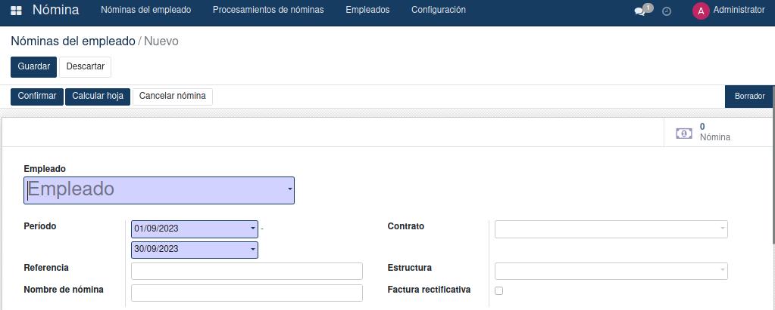

*Tab* **Días trabajados y entradas:** La pestaña "Días Trabajados y Entradas" generalmente **proporciona un desglose detallado de los días laborables en un período específico,** así como las entradas registradas por los empleados en relación con su asistencia.

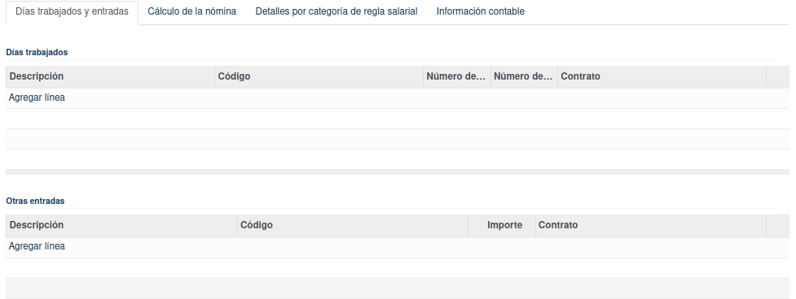

*Tab* **Cálculo de la Nómina:** La pestaña "Cálculo de la Nómina" proporciona una visión detallada de cómo se ha calculado la compensación de un empleado específico **para un período de tiempo determinado.**

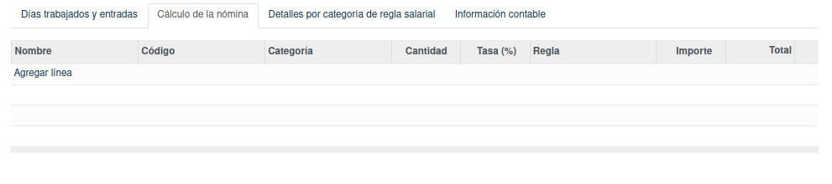

*Tab* **Detalles por categoría de regla salarial:** La pestaña "Detalles por Categoría de Regla Salarial" generalmente ofrece un **desglose específico de cómo se aplican las diferentes reglas salariales a los componentes de nómina de un empleado.**

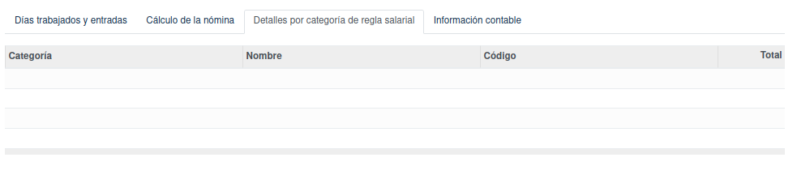

*Tab* **Información contable:** La pestaña "Información Contable" generalmente proporciona **detalles relacionados con la contabilidad y los registros financieros asociados con la nómina del empleado.**

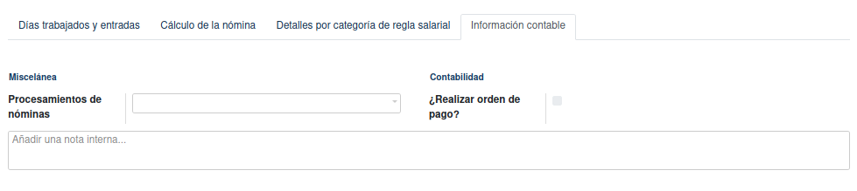

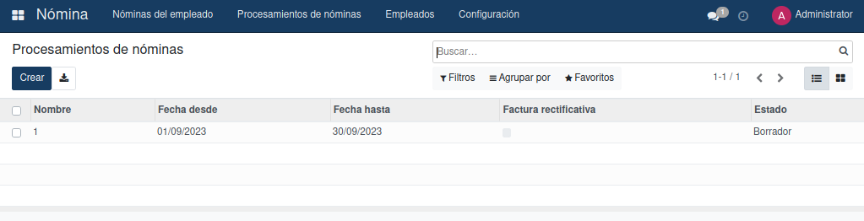

Tabla que muestra una lista de los diferentes procesamientos de nómina que se han llevado a cabo. **En esta figura, es probable que encuentres detalles como las fechas de procesamiento, los tipos de nómina (mensual, quincenal, etc.),** los empleados involucrados y otros datos relevantes.

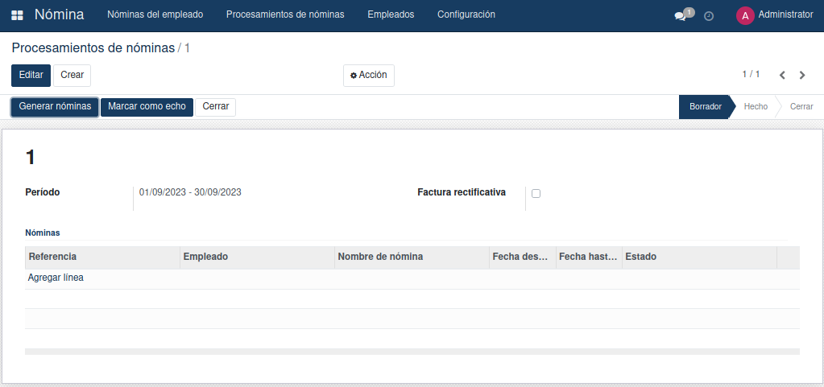

De tal modo, que dando click en el botón “crear” ubicado en la parte superior izquierda de la pantalla, se podrán agregar procesamientos de nómina, que están comprendidos de los campos: **nombres, periodo, factura rectificativa y nómina (referencia, empleado, nombre de nómina, fecha desde, fecha hasta y estado).**

**Reportes**: son documentos o presentaciones que muestran información detallada y resumen sobre los cálculos, desgloses y detalles relacionados con la nómina de los empleados en un período específico.

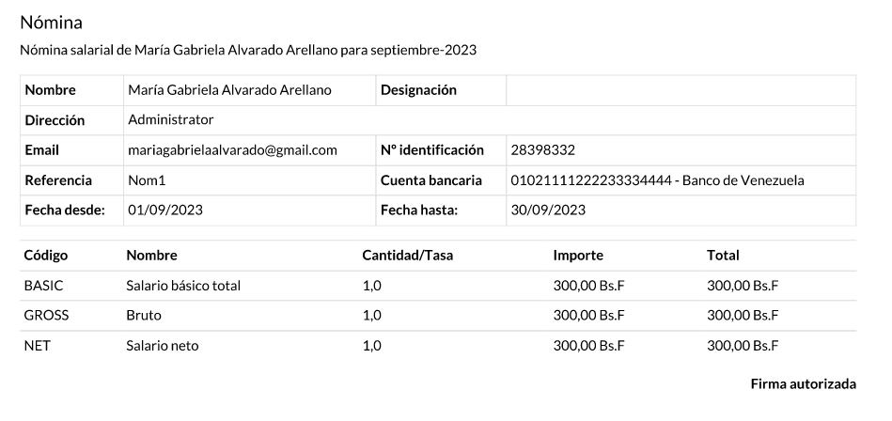

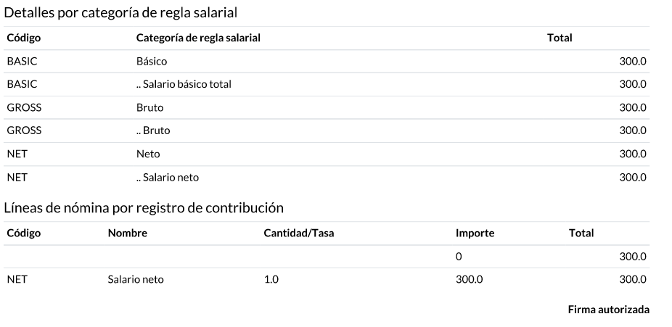

En este sentido, **se pueden generar dos tipos de reportes por empleado, un reporte sencillo y/o un reporte detallado de la nómina del empleado.**

## **Parte 7: Generación del "Formato de Fichero Especial"**

Para poder generar el archivo con extensión TXT de los empleados de la Universidad Politécnica Territorial de Yaracuy, es necesario seguir los siguientes pasos:

1. **Crear empleado(s):** En esta fase, se introduce la información detallada de los empleados en el sistema, incluyendo sus datos personales y laborales. Esto establece una identidad única para cada empleado dentro del sistema y permite su posterior gestión.
2. **Asignar un contrato al empleado(s):** En este paso, se crea un contrato específico para cada empleado, definiendo los términos de su empleo, como la fecha de inicio, salario, duración y otros aspectos laborales. Este contrato formaliza la relación entre el empleado y la organización.
3. **Crear nómina del(los) empleado(s):** En esta etapa, se configura la información detallada de la nómina de cada empleado, incluyendo detalles sobre salarios, bonificaciones, deducciones y otros elementos relacionados con la remuneración. Cada nómina está asociada a un contrato y se utiliza para calcular y registrar los pagos correspondientes.

Una vez hecho esto, se seleccionarán todos los empleados que posean nómina en ese mes, y se exportará a formato TXT. Se obtendrá un documento con la siguiente estructura:

**Encabezado:**

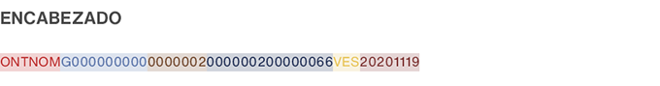

|  |  |  |  |  |  |  |
| --- | --- | --- | --- | --- | --- | --- |
|  | **Nombre del campo** | **Formato** | **Longitud** | **Columnas** | **Obligatorio** | **Observaciones** |
| 1 | Identificador de archivo | Alfanumérico | 6 | 1 – 6 | Si | Valor fijo = **ONTNOM** |
| 2 | RIF Institución | Alfanumérico | 10 | 7 – 16 | Si | Formato RIF de 10 caracteres iniciando por las letras **J** o **G** y seguido de 9 caracteres numéricos. |
| 3 | Cantidad de operaciones | Numérico | 7 | 17 – 23 | Si | Cantidad total de registros de pagos asociados al archivo.  Completa el campo con ceros a la izquierda. |
| 4 | Monto total | Numérico | 15 | 24 – 38 | Si | Monto total obtenido de la suma de cada uno de los montos asociados al archivo. **13** enteros y **2** decimales. Alineados a la derecha con ceros a la izquierda y sin separación de decimales. |
| 5 | Moneda | Alfanumérico | 3 | 39 – 41 | Si | Valor fijo = **VES** |
| 6 | Fecha del pago | Numérico | 8 | 42 – 49 | Si | Fecha a realizar el pago, en formato **AAAAMMDD** |

**Cuerpo:**

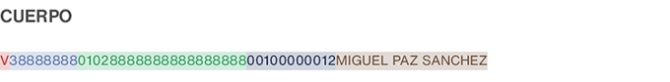

|  |  |  |  |  |  |  |
| --- | --- | --- | --- | --- | --- | --- |
|  | **Nombre del campo** | **Formato** | **Longitud** | **Columnas** | **Obligatorio** | **Observaciones** |
| 1 | Letra de cédula | Alfanumérico | 1 | 1 | Si | Letra de la cédula **V** o **E** |
| 2 | Cédula | Numérico | 8 | 2 – 9 | Si | Número de cedula.  Completa el campo con ceros a la izquierda. |
| 3 | Número de cuenta | Numérico | 20 | 10 – 29 | Si | Cuenta bancaria donde se realizará el crédito. |
| 4 | Monto | Numérico | 11 | 30 – 40 | Si | Monto del pago a realizar. Deberá incluir siempre dos valores decimales. **9** enteros y **2** decimales. Alineados a la derecha con ceros a la izquierda y sin separación de decimales. |
| 5 | Nombre | Alfanumérico | 40 | 41 – 80 | Si | Nombres y Apellidos del beneficiario. |

**Ejemplo:**

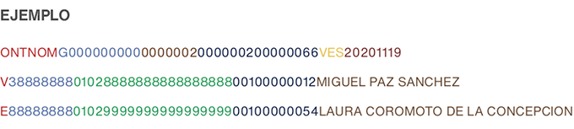

Para obtener el reporte, en primer lugar, se seleccionarán los empleados que se van a listar en el Fichero Especial

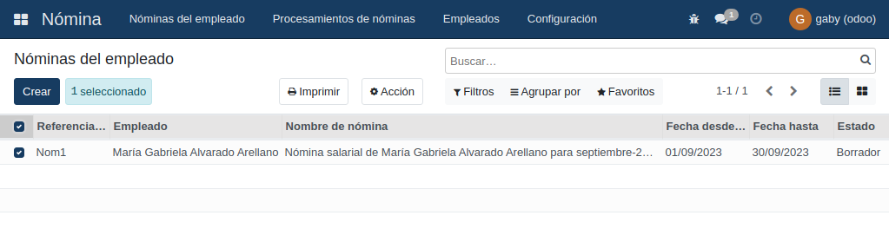

Seguidamente, se dará click a Acción -> Exportar.

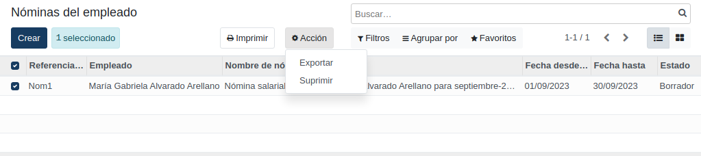

Se hará click en “TXT”, se seleccionará que la plantilla a exportar es “Fichero Especial” y finalmente se dará al botón “Exportar”.

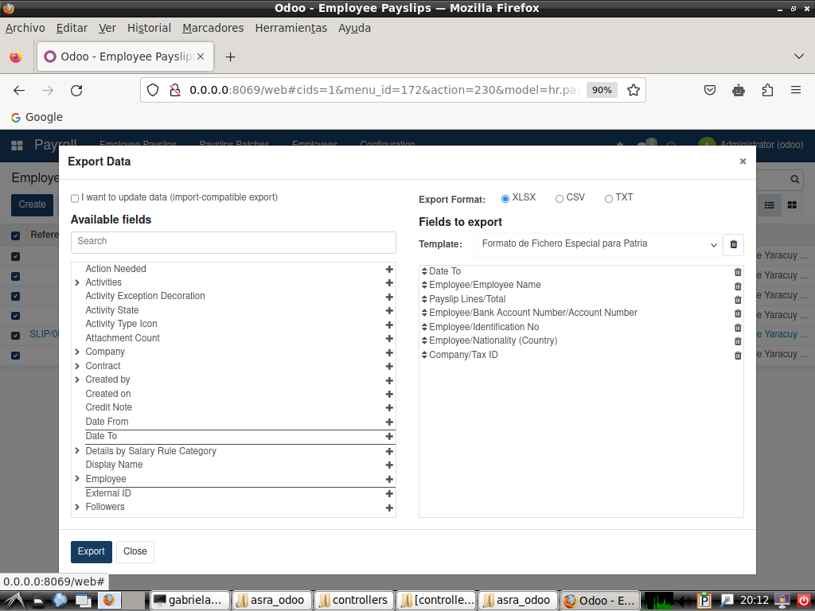

FInalmente, se obtendrá un reporte como este:



## **Parte 8: Mantenimiento y Solución de Problemas**

**Consejos para Mantener el Sistema en Buen Estado**

* **Actualizaciones y Parches:** Estén atentos a las notificaciones de actualizaciones del sistema y aplíquenlas en cuanto estén disponibles. Las actualizaciones suelen incluir mejoras de seguridad y correcciones de errores importantes.
* **Respaldo de Datos:** Realicen copias de seguridad periódicas de sus datos críticos. Esto les ayudará a proteger su información en caso de problemas técnicos inesperados.
* **Seguridad de Contraseñas:** Utilicen contraseñas seguras y cambien sus contraseñas de forma regular. Eviten compartir sus contraseñas con otros y habiliten la autenticación de dos factores cuando sea posible.
* **Acceso Autorizado:** Mantengan sus permisos de usuario actualizados y soliciten acceso solo a las áreas del sistema necesarias para su trabajo. Esto ayuda a evitar cambios no deseados y garantiza la seguridad de los datos.
* **Notificar Problemas**: Si encuentran errores o problemas en el sistema, comuníquenlos de inmediato al equipo de soporte técnico. Cuanto antes se notifiquen los problemas, más rápido podrán resolverse.
* **Capacitación Continua:** Participen en programas de capacitación y actualización proporcionados por el equipo de TI. Mantenerse al tanto de las últimas características y mejores prácticas ayuda a evitar errores y a aprovechar al máximo el sistema.
* **Seguridad de Datos:** Sean conscientes de la importancia de proteger la información confidencial y sigan las políticas de seguridad de datos establecidas por la organización. No compartan información sensible de forma innecesaria.
* **Documentación de Procesos:** Utilicen la documentación proporcionada para entender los procedimientos y configuraciones clave del sistema. Si no encuentran la información necesaria, consulten al equipo de soporte técnico.
* **Mantenimiento Preventivo:** Colaboren en las tareas de mantenimiento preventivo, como la limpieza de registros antiguos o la optimización de bases de datos, cuando sea necesario.
* **Cuidado con los Archivos Adjuntos:** Siempre tengan precaución al abrir archivos adjuntos de fuentes desconocidas. Esto ayuda a prevenir infecciones de malware o virus que podrían afectar el sistema.
* **Soporte Técnico:** Si tienen alguna pregunta o necesitan asistencia, no duden en ponerse en contacto con el equipo de soporte técnico. Están aquí para ayudarles a resolver problemas y proporcionar orientación.

# **CONCLUSIÓN**

En este manual, hemos explorado en detalle **la reingeniería del módulo de nómina en Odoo,** diseñada para mejorar los servicios en el Departamento de Talento Humano de la Universidad Politécnica Territorial de Yaracuy Arístides Bastidas. **Desde los antecedentes y justificación de esta iniciativa hasta la generación del "Formato de Fichero Especial" y su integración con la plataforma "Patria,"** hemos abordado cada aspecto de este proceso con el objetivo de brindarte una herramienta eficiente y precisa para la gestión de nómina.

Esta **reingeniería no solo simplifica la gestión de recursos humanos, sino que también proporciona un mayor control y visibilidad sobre los pagos de los empleados, lo que se traduce en una mayor eficiencia y en la capacidad de tomar decisiones informadas.** La clasificación de empleados en categorías específicas, como docentes, administrativos y obreros, permite una personalización más precisa y facilita la administración de contratos y datos específicos.

**La generación del archivo "Formato de Fichero Especial" se ha convertido en un proceso transparente y ágil, lo que garantiza que los empleados reciban sus pagos de manera puntual y sin errores.** La integración con la plataforma "Patria" agrega una capa adicional de eficiencia al proceso de pago.

Este proyecto no habría sido posible sin el esfuerzo y la colaboración de todos los involucrados en la Universidad Politécnica Territorial de Yaracuy Arístides Bastidas. **Agradecemos el compromiso de todo el equipo y la confianza depositada en esta reingeniería.**

Gracias por confiar en nuestra solución y por ser parte de este proceso de mejora continua.

*Atentamente,*

***María Alvarado.***